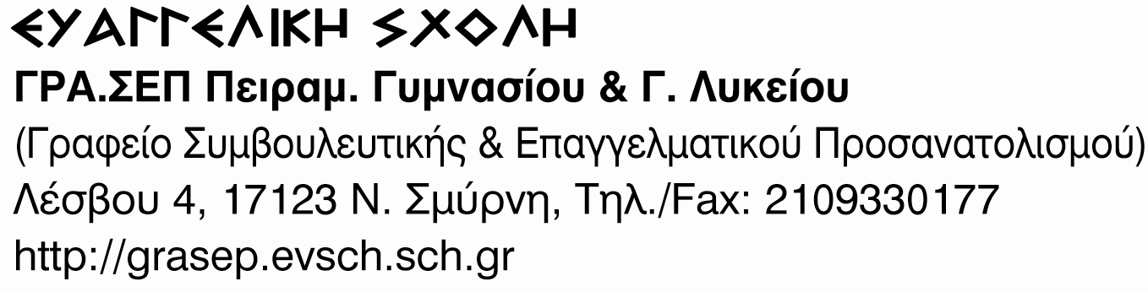

Ο Σύνδεσμος Αποφοίτων Ευαγγελικής Σχολής Σμύρνης σε συνεργασία με το Γραφείο Συμβουλευτικής & Επαγγελματικού Προσανατολισμού (ΓΡΑ.ΣΕΠ) της Ευαγγελικής Σχολής, στα πλαίσια της καθιέρωσης ενημερωτικών συναντήσεων μαθητών με επαγγελματίες απόφοιτους της Ευαγγελικής Σχολής

ΣΑΣ ΠΡΟΣΚΑΛΕΙ

Στην 1^{η} συνάντηση, την Παρασκευή, 17 Δεκεμβρίου 2010 και ώρα 19:30, στην αίθουσα εκδηλώσεων της Σχολής με θεματική: ΕΠΑΓΓΕΛΜΑΤΑ ΣΤΟ ΧΩΡΟ ΤΗΣ ΥΓΕΙΑΣ

Προσκεκλημένοι εισηγητές:
Χαλβατσιώτης Παν. | Επίκουρος Καθηγητής Ιατρικής Σχολής Παν. Αθηνών
Κοσμάς Επαμ. | Δ/ντής της 3^{ης} Πνευμονολογικής Κλινικής ΓΝΝΘΑ «Η Σωτηρία»
Μανιάτης Γιώργος | Οδοντίατρος
Παγανόπουλος Σπύρος | Κτηνίατρος
Νομικός Τζώρτζης | Επίκ. Καθηγητής Τμήμ. Επιστήμης Διαιτολογίας-Διατροφής Χαροκοπείου Πανεπ.
Στη συνάντηση θα συμμετάσχουν εκπρόσωποι και άλλων επαγγελμάτων του κλάδου υγείας
(Φαρμακευτική, Νοσηλευτική, Φυσικοθεραπεία κλπ.)

Για το Σύνδεσμο Αποφοίτων Για την Ευαγγελική Σχολή
Ο Πρόεδρος Ο Υπεύθυνος του ΓΡΑ.ΣΕΠ Οι Διευθυντές
Γυμνασίου: Α. Αντωνόπουλος
Δ. Παπαδημητρίου Ν. Δεμερτζής Γ. Λυκείου: Κ. Μιχαλακόπουλος

